6. b
NARAVOSLOVJE 9. teden (od 18. do 22. maja)
Ponovitev snovi prejšnjega tedna (nalepi v zvezek):
Po oploditvi cveta iz plodnice pestiča nastane plod, iz socvetja pa soplodje.
Plod je sestavljen iz semena in osemenja. Seme vsebuje nov zarodek in hrano za njegov začetek, osemenje pa je razvito tako, da omogoča raznašanje plodov čim dlje od matične rastline. Če bi vsa semena padla samo navzdol, bi se mnogo semen ne moglo razviti (gneča, boj za svetlobo, prostor, hranilne snovi in vodo v prsti). Zato rastlina naredi plodove, ki jih lahko odnese čim dlje.
Tudi pri raznašanju semen imajo glavno nalogo živali in veter, pa tudi voda.

Naloga 1: Izreži sličice in opise in jih zloži v primerne skupine. Nekateri opisi imajo več sličic kot drugi. Nalepi jih v zvezek. Naslov na novo stran: RAZNAŠANJE SEMEN PO SVETU
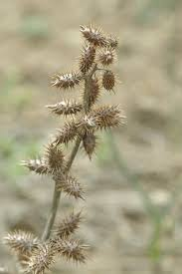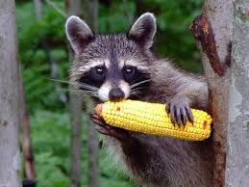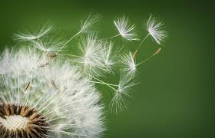
Nekateri plodovi imajo kaveljčke ali bodice, da se primejo živalskega kožuha. Tako lahko prepotujejo velike razdalje, preden odpadejo z živali.
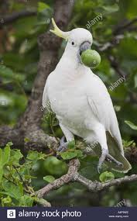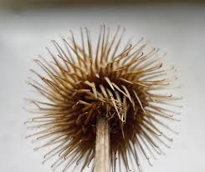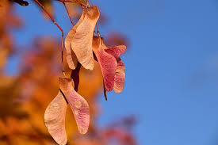
Veliko plodov ima mesnato osemenje. Je sočno, mehko, pogosto sladko. Barva in vonj plodov živalim povedo, kdaj so semena v njih zrela. Ko plod pojedo, semena nekje drugje 'pokakajo'. Tako plodovi potujejo stran od matične rastline.
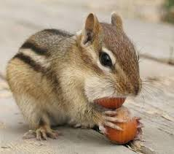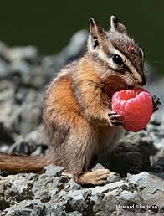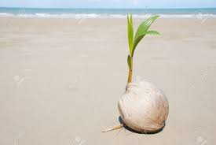
Nekatere živali plodove zakopavajo za hude čase. Ker zakopljejo ogromno semen, si ne morejo zapomniti vseh skrivališč, in tako pozabljeni plodovi spomladi odženejo na novo.
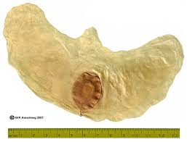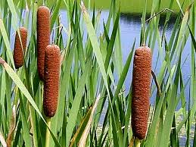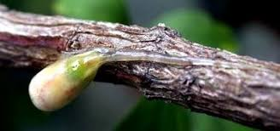
Seme bele omele je neverjetno lepljivo. Pojedo ga ptice in ko ga pokakajo na veji, se seme prilepi nanjo.
Rastline, ki izkoriščajo veter, imajo plodove oblikovane v letalne naprave.
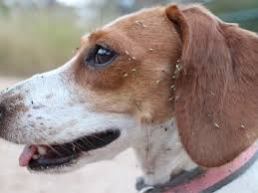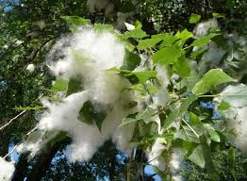
Nekatere rastline za raznašanje semen uporabljajo vodo. Osemenja plavajo na površini, ne potonejo.
Naloga 2: Odgovori še na vprašanja na strani 88 v učbeniku ter reši naloge na straneh 103 in 104 (ne v učbenik, temveč v zvezek). Nasvet: da ti ne bo treba prepisovati vprašanj, odgovor oblikuj tako, da se vprašanje vidi iz njega (odgovarjaj v celih stavkih).
Primer: Zakaj imajo semena različna osemenja? In odgovor: Semena imajo različna osemenja, ker …

Nekaj imen rastlin za pomoč pri iskanju dodatnih informacij:
Rogoz, lotos, lokvanj, repinec, javor, topol.

Zanimivost: nekatere papige amazonskega pragozda jedo zelo strupena semena, ki bi druge živali ubila. Njim pa ne škodujejo, kajti takoj po 'kosilu' gredo do reke in tam z rečnega brega trgajo koščke gline. Glina veže nase strupe v telesu.
Tudi ljudje uporabljamo glinene kopeli, pijače in obkladke v ta namen.
